17. В чем основная проблема при сравнении альтернативных конфигураций систем? Что такое метод общих случайных чисел и для чего он используется?

**Проблема при сравнении альтернативных конфигураций систем**

Каждый раз, когда выполняется моделирование какой-нибудь системы с использованием случайных чисел выходные характеристики будут отличаться от прогона к прогону даже при неизменной конфигурации системы.

Встает вопрос о том, как тогда сравнивать разные конфигурации системы, если даже для одинаковых конфигураций результат моделирования может обладать серьёзным разбросом.

Тогда единственным выходом при сравнении этих двух конфигураций будет многократное повторение эксперимента, расчет средних значений откликов и сравнение этих средних значений. На рисунке 13.1 показаны возможные значения откликов двух конфигураций систем в разных прогонах, в некоторых отдельно взятых прогонах сравнение откликов может показать преимущество одной конфигурации, а в других значительное преимущество другой.

Разница между средними значениями откликов достаточно мала по сравнению с разницей откликов в разных прогонах, которая иногда даже меняет знак.

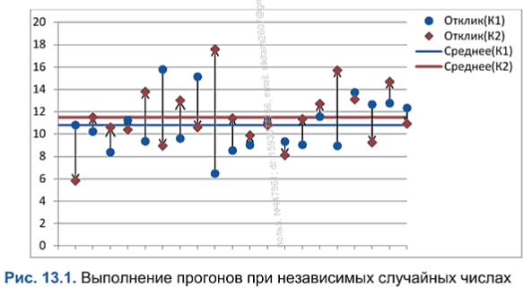

**Метод общих случайных чисел**

Этот метод также известен под названиями: метод коррелированной проверки, метод согласованных пар, метод согласованных потоков (случайных чисел).

Идея метода достаточно проста, она заключается в том, что разные конфигурации систем моделируются при одних и тех же наборах случайных чисел (в одинаковых условиях).

Например, для сравнения 2х и Зх канальных систем массового обслуживания, если при моделировании канальной системы некоторый поток случайных чисел задает длительность интервалов времени между поступлениями, то точно такой же поток должен использоваться и при моделировании Зх канальной системы.

В этом случае в обеих системах приход требований будет осуществляться в одни и те же моменты времени, количество посетителей будет одинаковым, на этом участке исключается влияние случайных чисел входного потока на различия между двумя системами. Также одинаковые случайные числа надо использовать и при задании длительности обслуживания, тогда не будет разницы в отклике из-за случайных чисел на участке обслуживания (при разном количестве каналов обслуживания есть небольшая трудность в использовании общих случайных чисел, которая легко преодолевается).

Если на всех участках, использующих случайные числа, будут заданы одинаковые наборы случайных чисел, то различия в отклике возникают непосредственно из-за особенностей конфигураций сравниваемых систем.

